Муниципальное бюджетное дошкольное образовательное учреждение Мокрушинский детский сад (МБДОУ Мокрушинский детский сад)

СОГЛАСОВАНО  на заседании педагогического совета  №1 от 02.09.2021г. | УТВЕРЖДАЮ:  заведующий МБДОУ  Мокрушинский детский сад  _____________ А.В.Горюнова  Приказ № 01/018 от 02.09.2021г.  Положение о внутренней системе оценки качества образования (ВСОКО) в МБДОУ Мокрушинском детском саду

Общие положения
Настоящее Положение о внутренней системе оценки качества образования (далее Положение) в Муниципальном бюджетном дошкольном образовательном учреждении Мокрушинский детский сад (далее - МБДОУ) определяет цели, задачи, концептуальные идеи, принципы формирования внутренней системы оценки качества дошкольного образования (далее-ВСОКО), объекты и основные направления, информационный фонд ВСОКО, регулирует ее организацию и проведение, а также общественное участие в оценке качества образования.
ВСОКО представляет собой систематическое стандартизированное наблюдение за состоянием образования и динамикой изменений его результатов, условиями осуществления образовательной деятельности, контингентом воспитанников. Образовательными и воспитательными достижениями, систему сбора, обработки. Хранения и распространения информации об условиях, процессе и результативности воспитательной и образовательной деятельности всех субъектов (объектов) процесса.
ВСОКО осуществляется в соответствии с действующими законодательными актами Российской Федерации, регламентирующими реализацию оценки качества образования:
- Закон «Об образовании в Российской Федерации» № 273 - ФЗ от 29.12.2012;
-Постановление Правительства РФ от 05.08.2013 N 662 «Об осуществлении мониторинга системы образования»;
-Приказ Министерства образования и науки России от 17.10.2013 N 1155; «Об утверждении федерального государственного образовательного стандарта дошкольного образования»;
-Приказ Министерства образования и науки России от 30.08.2013 N 1014 "Об утверждении Порядка организации и осуществления образовательной деятельности по основным общеобразовательным программам - образовательным программам дошкольного образования" (Зарегистрировано в Минюсте России 26.09.2013 N 30038);
- Приказ Министерства образования и науки Российской Федерации (Минобрнауки России) от 14 июня 2013 г. №462 г. Москва «Об утверждении Порядка проведения самообследования образовательной организацией»;
- Приказ Министерства образования и науки РФ от 10 декабря 2013г. №1324 «Об утверждении показателей деятельности образовательной организации, подлежащей самообследованию»;
- Приказ Министерства образования и науки РФ от 05 декабря 2014г. №1547 «Об утверждении показателей, характеризующих общие критерии оценки качества образовательной деятельности организаций, осуществляющих образовательную деятельность»;
- Устав МБДОУ Мокрушинский детский сад и иные локальные нормативные акты.
В настоящем Положении используются следующие термины:
Внутренняя система оценки качества образования - система сбора, обработки, анализа, хранения и распространения информации об образовательной системе и ее отдельных элементах, которая ориентирована на информационное обеспечение управления качеством образования, позволяет судить о состоянии системы образования.
Измерение - метод регистрации состояния качества образования, а также оценка уровня образовательных достижений, которые имеют стандартизированную форму и содержание которых соответствует реализуемым образовательным программам.
Качество образования - комплексная характеристика образовательной деятельности и подготовки обучающегося, выражающая степень их соответствия федеральному государственному образовательному стандарту дошкольного образования (образовательному стандарту) и федеральным государственным требованиям и (или) потребностям физического или юридического лица, в интересах которого осуществляется образовательная деятельность, в том числе степень достижения воспитанниками планируемых результатов освоения образовательной программы.
Качество условий - выполнение санитарно-гигиенических норм организации образовательного процесса; организация питания в дошкольном учреждении; реализация мер по обеспечению безопасности воспитанников в организации образовательного процесса.
Критерий - признак, на основании которого производится оценка, классификация оцениваемого объекта.
Мониторинг в системе образования - комплексное аналитическое отслеживание процессов, определяющих количественно - качественные изменения качества образования, результатом которого является установление степени соответствия измеряемых образовательных результатов, условий их достижения и обеспечение общепризнанной, зафиксированной в нормативных документах и локальных актах системе государственно - общественных требований к качеству образования, а также личностным ожиданиям участников образовательного процесса.
Федеральный государственный образовательный стандарт дошкольного образования представляет собой совокупность обязательных требований к дошкольному образованию, утвержденных федеральным органом исполнительной власти, осуществляющим функции по выработке государственной политики и нормативно - правовому регулированию в сфере образования.
ВСОКО осуществляется на основе комплексного использования основных методологических подходов:
Аксиологический подход к оценке предусматривает анализ ценностей, которые являются основанием в определении структуры и содержания системы оценки качества дошкольного образования. Степень признания самоценности личности ребенка, его права на развитие и на проявление индивидуальных способностей, создание условий для его творческой самореализации определяют оценочную шкалу данного подхода к качеству дошкольного образования в МБДОУ.
Социокультурный подход в оценке качества образования в МБДОУ определяется характером взаимодействия детей со взрослыми, с другими детьми, с предметно-пространственным миром. Оценивается уровень самостоятельного поведения и его способность решать повседневные жизненные ситуации; социальная компетентность в общении с другими детьми и взрослыми.
Компетентностный подход. При оценке качества образования в рамках данного подхода осуществляется выявление степени овладения компетентностями при непосредственном наблюдении за поведением детей, что дополняется суждениями об обстоятельствах, в которых проводились наблюдения.
Комплексное применение охарактеризованных подходов делает проблему оценивания и измерения развития ребенка принципиально разрешимой и позволяет привлекать родителей (не специалистов) к оценке качества МБДОУ, как независимых субъектов оценки.
Настоящее Положение устанавливает единые требования при проведении внутренней системы оценки качества образования в МБДОУ и является локальным нормативным актом учреждения.

Срок данного Положения не ограничен. Данное Положение действует до принятия нового.

Основные цели, задачи, функции и принципы внутренней системы оценки качества образования
Цели ВСОКО:
- установление соответствия качества дошкольного образования федеральному государственному образовательному стандарту дошкольного образования;
- получение объективной информации о состоянии качества образования в МБДОУ, тенденции его изменения и причинах, влияющих на его уровень;
- формирование информационной основы принятия управленческих решений.

Задачи ВСОКО:
- определение объекта системы оценки качества, установление системы показателей (индикаторов), характеризующих состояние и динамику развития качества образования; установление порядка и форм проведения оценки;
- подбор, адаптация, разработка, систематизация нормативных материалов, методик диагностики;
- систематизация информации, повышение её доступности и обеспечение достоверности; координация деятельности всех субъектов ВСОКО;
- совершенствование технологий информационно-аналитической деятельности; своевременное выявление изменений в сфере образовании и вызвавших их факторов;
- принятие обоснованных управленческих решений по достижению качественного образования; привлечение общественности к оценке качества образования.
Функции ВСОКО:
- получение сравнительных данных, выявление динамики и факторов влияния на динамику качества образования;
- определение и упорядочивание информации о состоянии и динамике качества образования в базе данных;
- координация деятельности организационных структур, задействованных в процедурах мониторинга качества образования.
Источники данных для оценки качества образования:
- образовательная статистика;
- социологические опросы;
- мониторинговые исследования по различным аспектам образовательного процесса;
- отчеты педагогов и воспитателей дошкольного учреждения;
- практическая деятельность педагогических работников, посещение организованной учебной деятельности, другие мероприятия с детьми, родителями, режимные моменты, документация.

Основные принципы системы оценки качества образования МБДОУ:
- принцип приоритетности управления - нацеленность результатов ВСОКО на принятие управленческого решения;
- принцип объективности, достоверности, полноты и системности информации о качестве образования;
- принцип открытости, прозрачности процедур оценки качества образования; преемственности в образовательной политике, интеграции в общероссийскую систему оценки качества образования;
- принцип доступности информации о состоянии и качестве образования для различных групп потребителей;
- принцип рефлективности, реализуемый через включение педагогов в критериальный самоанализ и самооценку своей деятельности с опорой на объективные критерии и показатели; повышения потенциала внутренней оценки, самооценки, самоанализа каждого педагога;
- принцип оптимальности использования источников первичных данных для определения показателей качества и эффективности образования (с учетом возможности их многократного использования);
- принцип инструментальности и технологичности используемых показателей (с учетом существующих возможностей сбора данных, методик измерений, анализа и интерпретации данных, подготовленности потребителей к их восприятию);
- принцип минимизации системы показателей с учетом потребностей разных уровней управления; сопоставимости системы показателей с муниципальными, региональными аналогами;
- принцип взаимного дополнения оценочных процедур, установление между ними взаимосвязей и взаимозависимостей;
- принцип соблюдения морально-этических норм при проведении процедур оценки качества образования в дошкольном учреждении.

3.Организация системы внутренней системы оценки качества образования
Предметом ВСОКО в МБДОУ является деятельность, основанная на систематическом анализе:
- качества содержания и организации образовательной деятельности;
- качества условий, обеспечивающих образовательную деятельность;
-качества результатов образовательной деятельности.
Организационной основой осуществления процедуры ВСОКО является план реализации ВСОКО, где определяются форма, направления, сроки, порядок проведения ВСОКО и ответственные исполнители. Для проведения ВСОКО назначаются ответственные лица, состав которых утверждается приказом заведующего МБДОУ.
Проведение ВСОКО предполагает широкое использование современных информационных технологий на всех этапах сбора, обработки, хранения и использования информации.
Мероприятия по реализации целей и задач ВСОКО планируются и осуществляются на основе проблемного анализа образовательного процесса дошкольного учреждения, определения методологии, технологии и инструментария оценки качества образования.
Реализация ВСОКО предполагает последовательность следующих действий: определение и обоснование объекта оценивания;
    - сбор данных;
    - структурирование баз данных, обеспечивающих хранение и оперативное использование информации;
    - обработка полученных данных;
    - анализ и интерпретация полученных данных;
    - подготовка документов по итогам анализа полученных данных;
    - распространение результатов ВСОКО среди потребителей образовательной услуги
Методы ВСОКО:
- изучение представленных материалов самоанализа, нормативной правовой документации МБДОУ;
- анализ программного, учебно-методического и кадрового обеспечения заявленной направленности образовательной программы МБДОУ;
- наблюдение;
- исследование развивающей предметно-пространственной среды, а также условий, обеспечивающих максимальное удовлетворение запросов родителей воспитанников;
- анализ планирования, результатов диагностики.
Процедуры ВСОКО:
- экспертиза психолого-педагогических условий реализации образовательной программы МБДОУ;
- система стандартизированной диагностики, отражающей соответствие уровня развития воспитанников возрастным ориентирам;
- система комплексной психолого-педагогического диагностики, отражающей динамику индивидуального развития детей;
- психолого-педагогическое сопровождение детей с особыми образовательными потребностями;
- определение динамики показателей здоровья детей; определение динамики уровня адаптации детей раннего возраста;
- определение уровня удовлетворенности родителей качеством предоставляемых услуг МБДОУ.
Источниками данных для оценки качества образования являются:
- контроль;
- мониторинг;
- самообследование;
- экспертные оценивания;
- анкетирование;
- социологический опрос;
- статистическая отчетность и другие диагностические материалы.
Критерии выступают в качестве инструмента, призванного наполнить содержанием оценку и обеспечить измерение уровня достижений деятельности МБДОУ. Критерии представлены набором расчетных показателей, которые при необходимости могут корректироваться, источником расчета являются данные статистики. Показатели и критерии оценки по всем направлениям и технология проведения внутренней системы оценки качества образования определяются «Программой внутренней системы оценки качества образования ДОУ». Фиксация результатов контроля производится в картах анализа оценки качества и представлены в приложениях к «Положению внутренней системы оценки качества образования в МБДОУ Мокрушинском детском саду»
Периодичность проведения оценки качества образования, субъекты оценочной деятельности, формы результатов оценивания, а также номенклатура показателей и
параметров качества устанавливаются решением педагогического совета, определяются годовой циклограммой ВСОКО и утверждаются приказом заведующего МБДОУ.
Аналитический отчет по итогам проведения ВСОКО оформляется в схемах, графиках, таблицах, диаграммах, отражается в справочно – аналитических материалах содержащих констатирующую часть, выводы, и конкретные, реально выполнимые рекомендации.
Локальные акты, на основании которых в течении учебного года функционирует система внутренней системы оценки качества образования, утверждаются приказом заведующего.
Процесс ВСОКО состоит из 4 этапов:
Первый этап - нормативно - установочный (определение основных показателей, инструментария, определение ответственных лиц, подготовка приказа о сроках проведения).
Второй этап - информационно - диагностический (сбор информации с помощью подобранных методик).
Третий этап - аналитический (анализ полученных результатов, сопоставление результатов с нормативными показателями, установление причин отклонения, оценка рисков).
Четвертый этап - итогово - прогностический (разработка стратегии коррекционно - развивающей работы, предъявление полученных результатов на уровень педагогического коллектива МБДОУ).
По итогам анализа полученных данных ВСОКО готовятся соответствующие документы (отчеты, справки, доклады), которые доводятся до сведения педагогического коллектива МБДОУ, учредителя, родителей.
Результаты ВСОКО являются основанием для принятия административных решений на уровне МБДОУ.
4.Организационная структура и функциональная характеристика внутренней системы оценки качества образования в МБДОУ Мокрушинском детском саду.
4.1. Организационная структура МБДОУ, занимающаяся оценкой качества образования и интерпритацией полученных результатов, включает в себя:
- администрацию МБДОУ;
- педагогический совет;
- группу мониторинга МБДОУ;
- временные структуры ( рабочие группы педагогов, комиссии и др.)
4.2. Администрация МБДОУ:
- формирует блок локальных актов, регулирующих функционирование ВСОКО МБДОУ и приложений к ним, утверждает их приказом заведующего и контролирует их исполнение;
- разрабатывает мероприятия и готовит предложения, направленные на совершенствование системы ВСОКО, участвует в этих мероприятиях;
- обеспечивает на основе образовательной программы проведение в МБДОУ контрольно – оценочных процедур, мониторинговых, социологических и статистических исследований по вопросам качества образования;
- организует систему мониторинга качества образования, осуществляет сбор, обработку, хранение и представление информации о состоянии и динамике развития;
- анализирует результаты оценки качества образования на уровне МБДОУ;
- организует изучение информационных запросов основных пользователей ВСОКО;
- обеспечивает условия для подготовки педагогов и общественных экспертов к осуществлению контрольно – оценочных процедур;
- обеспечивает представление информации о качестве образования на различные уровни оценки качества образования;
- формирует информационно – аналитические материалы по результатам оценки качества образования (анализ работы за учебный год, самообследования деятельности учреждения);
- принимает управленческие решения по развитию качества образования на основе результатов, полученных в процессе реализации ВСОКО.
4.3. Группа мониторинга:
- разрабатывает методики оценки качества образования;
- участвует в разработке системы показателей, характеризующих состояние и динамику развития МБДОУ;
- участвует в разработке критериев оценки результативности профессиональной деятельности педагогов;
- содействует проведению подготовки работников МБДОУ и общественных экспертов по осуществлению контрольно – оценочных процедур;
- проводит экспертизу организации, содержания и результатов мониторинга уровня развития воспитанников и формирует предложения по их совершенствованию;
- готовит предложения для администрации по выработке управленческих решений по результатам оценки качества образования на уровне МБДОУ
4.4.Педагогический совет:
- принимает участие в формировании информационных запросов основных показателей ВСОКО МБДОУ;
- принимает участие в обсуждении системы показателей, характеризующих состояние и динамику развития системы образования;
- принимает участие в экспертизе качества образовательных результатов, условий организации образовательного процесса в МБДОУ;
- участие в оценке качества и результативности труда работников;
-содействует организации работы по повышению квалификации педагогических работников, развитию их творческих инициатив;
- принимает участие в обсуждении системы показателей, характеризующих состояние и динамику развития системы образования в МБДОУ;
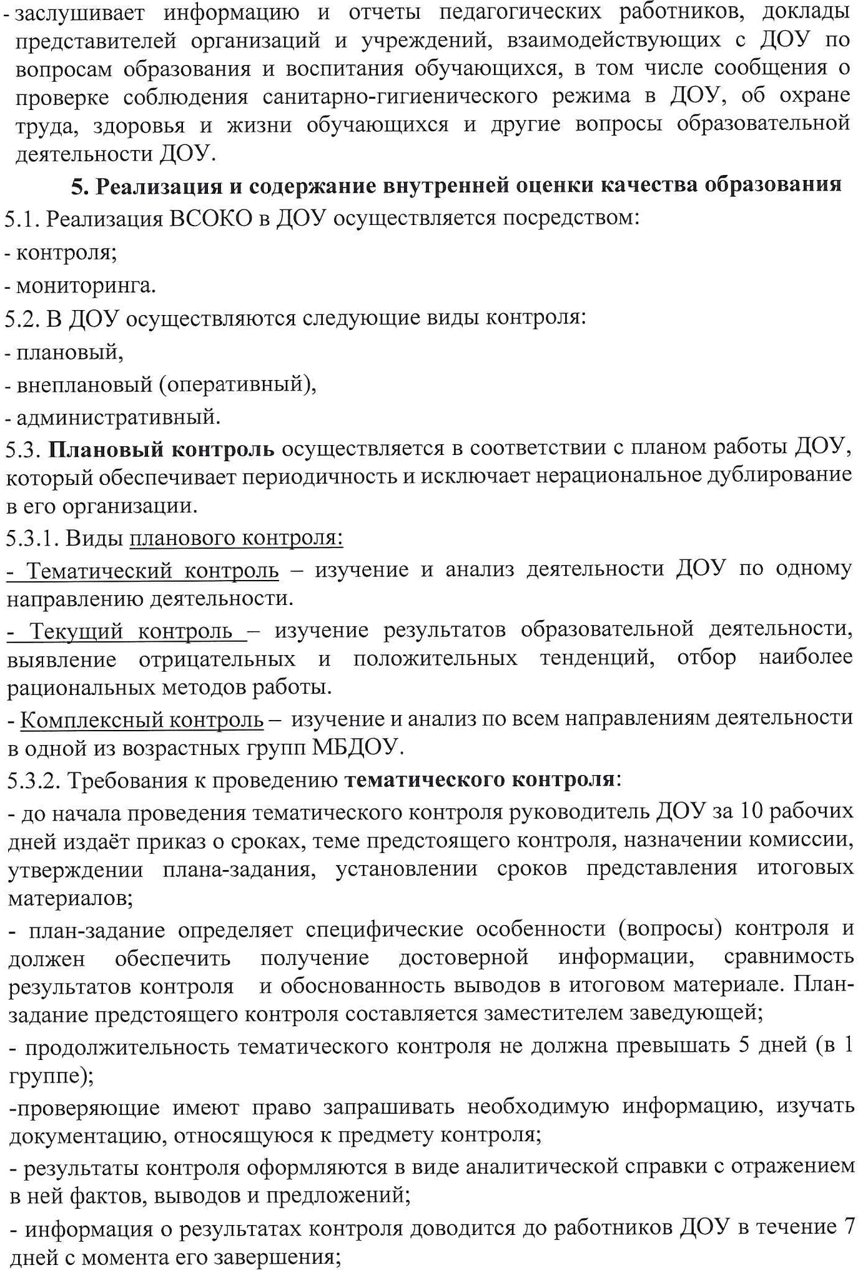
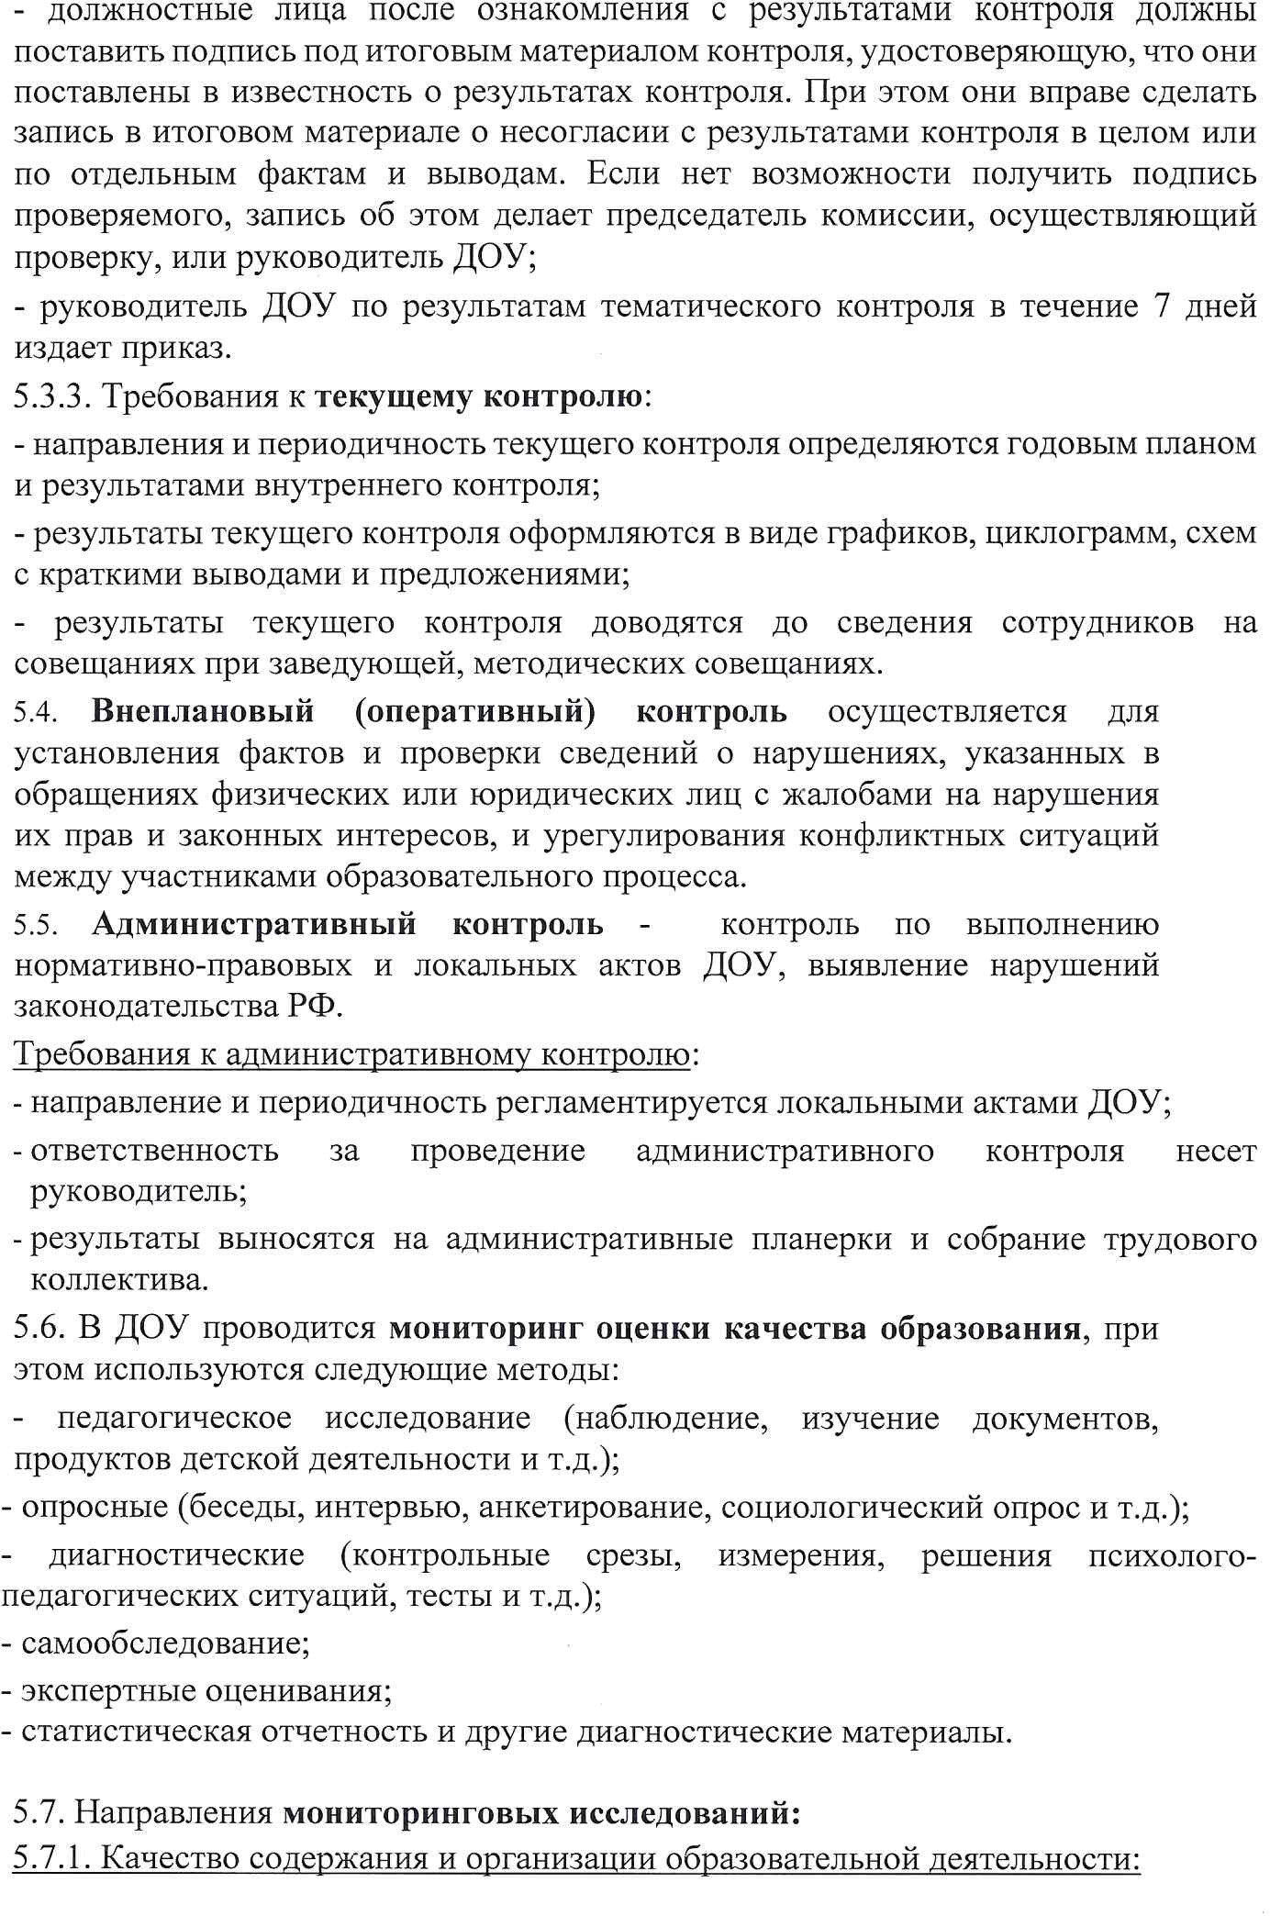
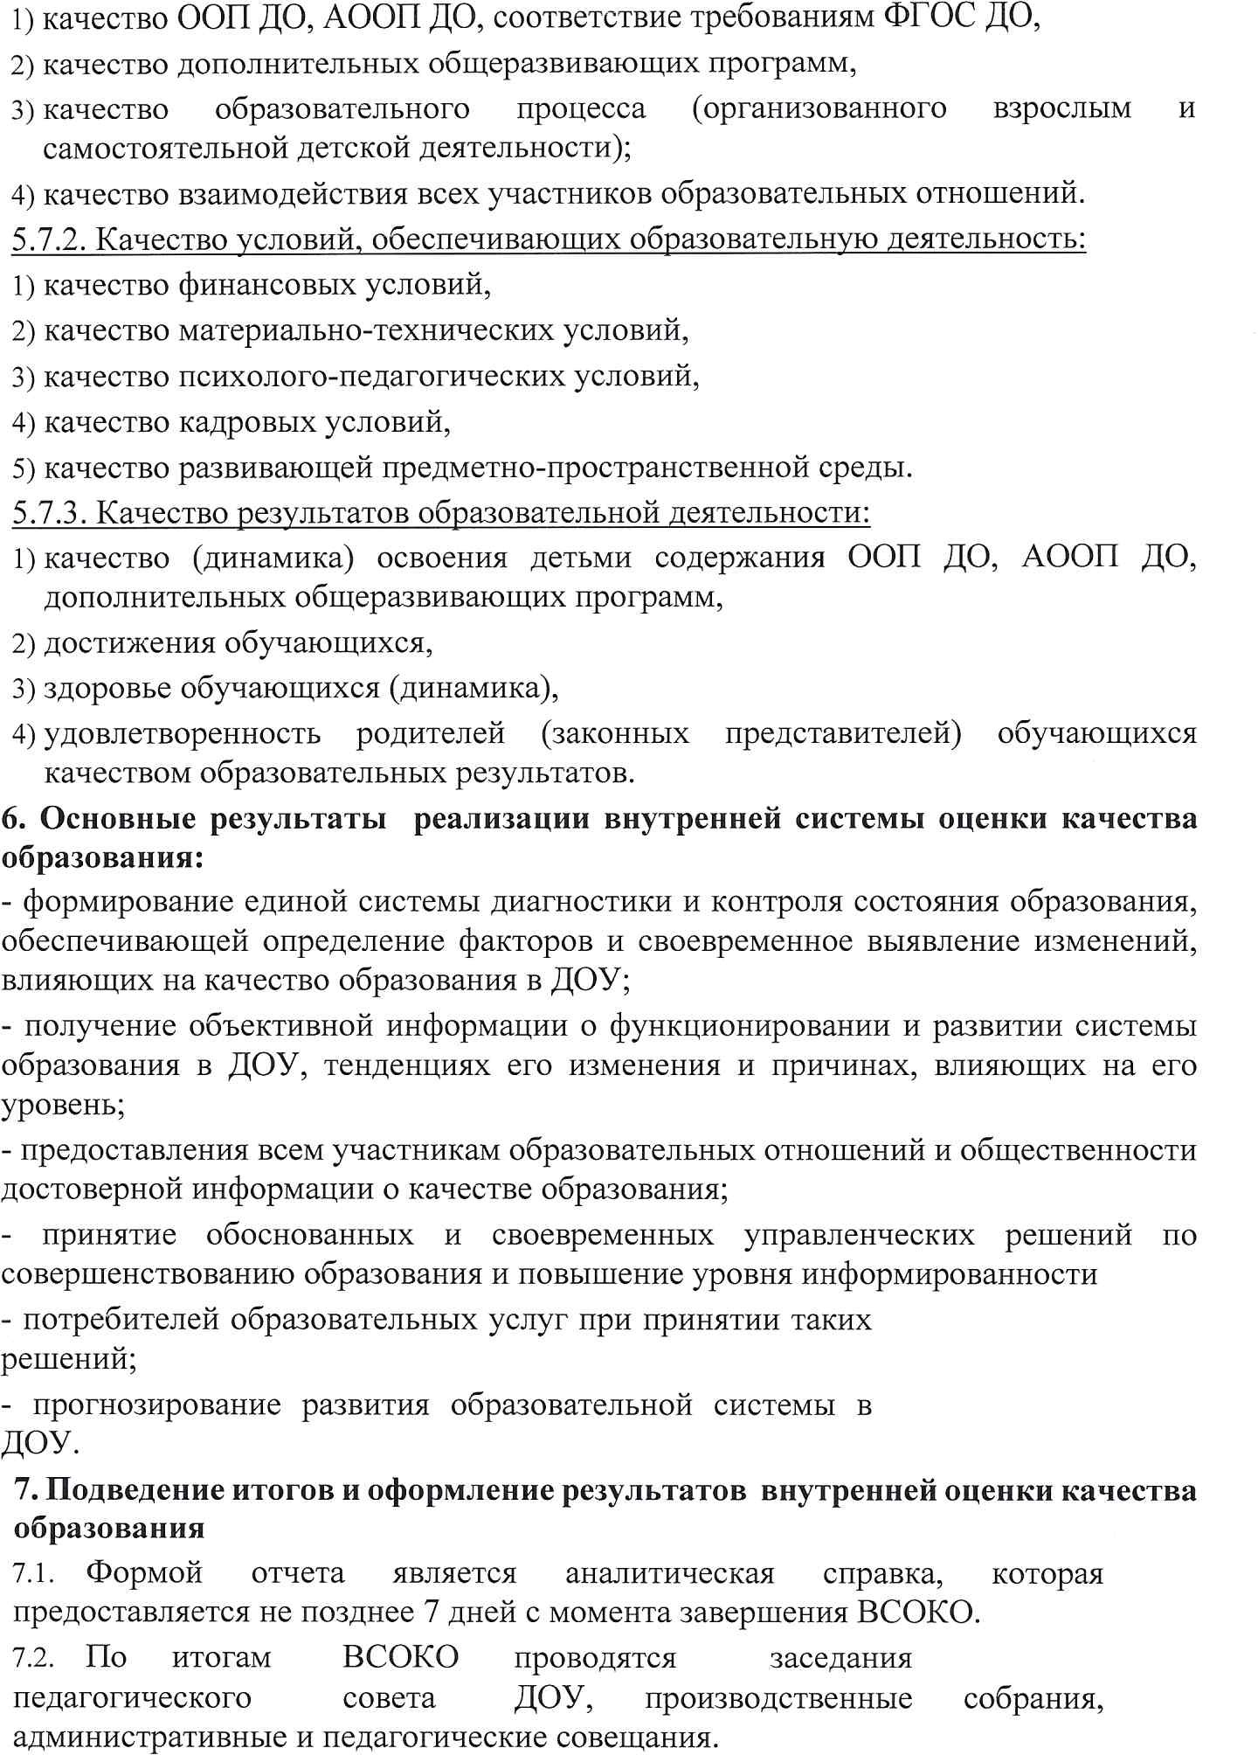

7.3. По окончании учебного года, на основании аналитической справки по итогам ВСОКО, определяются:
- качество условий образования в МБДОУ;
- сопоставление с нормативными показателями, проблемы, пути их решения и приоритетные задачи для реализации ООП ДО в новом учебном году.
7.4 Аналитические данные являются документальной основой для составления ежегодного отчета о результатах самообследования МБДОУ, для разработки и корректировки программы развития, ООП ДО, годового плана и др. нормативных документов.
8.Общественное участие в оценке и контроле качества дошкольного образования
Придание гласности и открытости результатам ВСОКО осуществляется путем предоставления информации:
- основным потребителям результатов ВСОКО;
- средствам массовой информации через публичный доклад заведующего МБДОУ;
- размещение аналитических материалов, результатов оценки качества образования на официальном сайте МБДОУ.
9. Делопроизводство
9.1. Результаты ВСОКО ( информационно – аналитические справки, таблицы, диаграммы и др.) оформляются на бумажных и электронных носителях и хранятся в течении трех лет.
9.2.По истечении срока хранения документация по результатам ВСОКО передается в архив.

